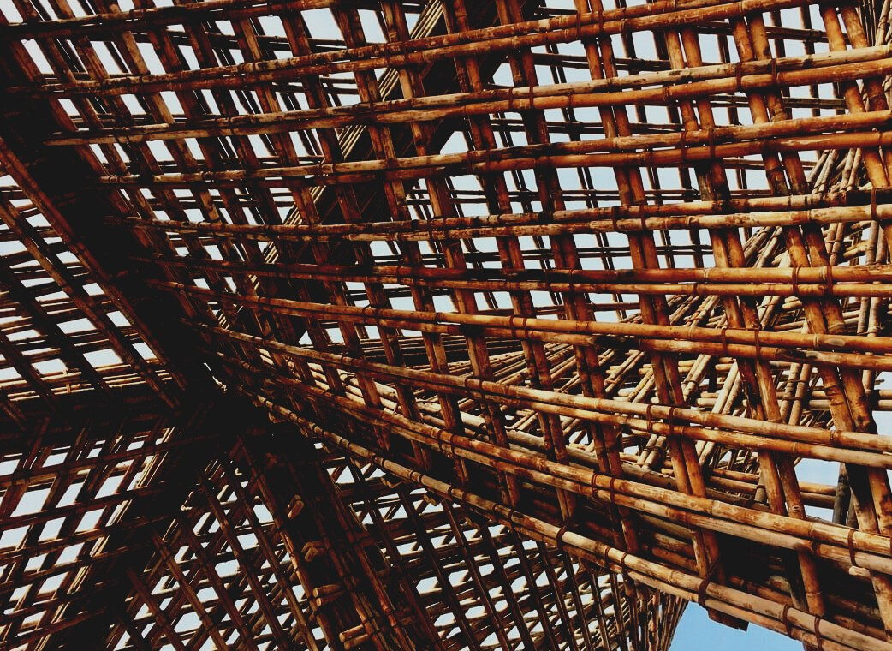
UPWOOD
Rakennustyöntekijöiden ammattitaidon lisääminen energiatehokkaan puurakentamisen menetelmissä

UPWOOD
Up-skilling construction workers in wood construction methods for energy-efficient buildings
construction workers in wood construction methods for energy-efficient buildings

methods for energy-efficient buildings

UPWOOD
Up-skilling construction workers in wood construction methods for energy-efficient buildings

methods for energy-efficient buildings

UPWOOD
Up-skilling construction workers in wood construction methods for energy-efficient buildings

truction methods for energy-efficient buildings

UPWOOD
Up-skilling construction workers in wood construction methods for energy-efficient buildings

methods for energy-efficient buildings

UPWOOD
Up-skilling construction workers in wood construction methods for energy-efficient buildings

methods for energy-efficient buildings

UPWOOD
Up-skilling construction workers in wood construction methods for energy-efficient buildings

methods for energy-efficient buildings

UPWOOD
Up-skilling construction workers in wood construction methods for energy-efficient buildings

LUENTOMATERIAALI

Opintoyksikkö 3
LUENTO 6: PALOTURVALLISUUS JA SUOJARATKAISUT
Sisällys
1 Johdanto 2
2 Puurakennusten paloturvallisuus 3
2.1 Yleiset suunnittelun lähestymistavat 3
2.1.1 Ohjeistava suunnittelu 3
2.1.2 Suorituskykyyn perustuva suunnittelu 4
2.2 Palotekniikan perusteet 5
2.2.1 Palontorjuntatavoitteet 5
2.2.2 Palonkesto 5
2.3 Palonkesto-ominaisuudet 8
2.3.1 Reaktio paloon 8
2.3.2 Palonkestävyys 11
3 Usein kysytyt kysymykset 14
4 Tapaustutkimukset 15
4.1 Tapaustutkimus 1 – Palokuormituksen tiheyden arviointi EY 1 osan 2 liitteen E mukaisesti 15
4.2 Tapaustutkimus 2 – Yksinkertaisen CLT-paloseinän paloerotustoiminnon arviointi 16
5 Monivalintakysymykset 18
6 Tapaustutkimusten analysointi 19
7 Lähteet 20

Johdanto
Paloturvallisuus on asetettu yhdeksi tärkeimmistä "rakennustöiden perusvaatimuksista" jokaiselle rakennukselle. Sillä ei ole väliä, onko se valmistettu teräksestä, teräsbetonista, puusta vai tiilestä. Kaikki rakennukset on suunniteltava ja rakennettava siten, että ne säilyvät palon syttyessä kantavina määrätyn ajan, palamistuotteiden syntyminen ja leviäminen on rajoitettua, rakennuksen asukkaat voivat poistua rakennuksesta tai tulla pelastumaan muulla tavalla ja pelastusryhmien turvallisuus huomioidaan.
Tällä hetkellä rakennusten paloturvallisuudesta ei ole olemassa yhdenmukaistettuja Euroopan laajuisia pakollisia määräyksiä, mikä johtuu siitä, että jokaisella jäsenvaltiolla on oma ymmärryksensä ja perinteensä rakennusten paloturvallisuudesta, paloturvallisuuden hallinnasta sekä palontorjuntaprosessista ja infrastruktuurista. Samanaikaisesti jokaisella jäsenvaltiolla on omat pakolliset paloturvallisuusmääräyksensä. Tässä osiossa esitellään yleisimmät palosuojaussuunnittelun yleiset periaatteet.
Huolimatta siitä, että palomääräykset ja -säännökset vaihtelevat jäsenmaiden välillä, yhteistä perustaa on kehittty tärkeimmille suunnitteluperiaatteille eurokoodien avulla jsekäyhteisille rakennuskohteiden ja -tuotteiden suorituskykyominaisuuksille yhteisten luokitus- ja testausstandardien kautta, jotka liittyvät Euroopan markkinoiden harmonisointiin. Pääasialliset suorituskykyominaisuudet, jotka ovat horisontaalisia jokaiselle rakennusmateriaalille, käsitellään ja analysoidaan, jotta rakennusalan ammattilaisille saadaan perustietoa puurakennustuotteiden suorituskykyominaisuuksista ja suunnitteluperiaatteista.

Puurakennusten paloturvallisuus

Yleiset suunnittelun lähestymistavat
Palotekniikassa on kaksi päätapaa arvioida ja todentaa rakennustöitä niiden sopivuuden arvioimiseksi ja todentamiseksi määrättyyn käyttötarkoitukseen. Yksi lähestymistavoista on niin kutsuttu ohjeellinen suunnittelumenetelmä, joka on yleisin ja laajalle levinnyt maailmanlaajuisesti. Toinen menetelmä on suorituskykyyn perustuva suunnittelutapa, joka perustuu paloriskin arviointiin.

Kuva 1. Palotekniikan yleiset lähestymistavat

Ohjeistava suunnittelu
Laajalti levinnyt suunnitteluperiaate kaikkialla maailmassa. Rakennuksen paloturvallisuussuunnittelu on tehty vakiintuneiden ja tunnettujen rakennusten paloturvallisuusratkaisujen mukaisesti. Ohjeellisia rakennusmääräyksiä on helppo käyttää koska ne ovat yleensä yksinkertaisia, ne voidaan lukea ohjeena siitä, mitä tulee tehdä ennalta määriteltyjen paloturvallisuusvaatimusten saavuttamiseksi. Tämän lähestymistavan haittapuolena on kuitenkin se, että jokaiseen tilanteeseen on mahdotonta löytää hyvin tunnettua ratkaisua tai voi olla monia poikkeuksia, jotka vaihtelevat eri asuinrakennusten välillä. Tarve käyttää analyyttisiä suunnittelumenetelmiä ja monet poikkeukset voivat tehdä ohjeellisen suunnittelun lähestymistavan erittäin vaikeaksi insinööreille, joilla ei ole kokemusta palotekniikan alalta.

Suorituskykyyn perustuva suunnittelu
Nykyaikaisten suunnittelutyökalujen ja analyysimenetelmien kehityksen vuoksi yhä suositummaksi tullut suunnittelutapa, joka perustuu paloriskin arviointiin ja oletettuun palokäyttäytymiseen rakennuksissa. Suunnittelumenetelmä ei nojaa ennalta määriteltyihin paloturvallisuustasoihin, vaan määrittelee oman paloturvallisuustasonsa tapauskohtaisesti kullekin yksittäiselle rakennussuunnitelmalle ennalta määritellyistä paloturvallisuustavoitteista riippuen. Pääasialliset palontorjuntatavoitteet ovat yleensä henki- tai omaisuusturvallisuuteen sekä niiden alatavoitteisiin viittaavia.
Esimerkiksi asuinrakennuksissa, hotelleissa ja julkisissa rakennuksissa pääasiallinen palontorjuntatavoite on ihmishenki. Samaan aikaan myös arkistorakennuksissa, varastoissa, museoissa ja historiallisissa rakennuksissa omaisuuden suojelu voi olla tärkeää. Suorituskykyyn perustuvaa suunnittelua käytetään yleensä uusien määräysten tarkistamiseen ja rakennusmääräysten ulkopuolelle jäävien rakennusten analysointiin. Euroopassa on joitakin maita, joissa suorituskykyyn perustuva suunnittelu ei ole sallittua ja maita, joissa ei ole sallittua käyttää ohjeellista suunnittelua laaja-alaisissa tai korkeissa monikerroksisissa rakennuksissa. Koska puun käyttö rakennustöissä lisääntyy korkeissa rakennuksisa ja kerrostaloissa, on odotettavissa, että myös suorituskykyyn perustuvien paloteknisten suunnitteluratkaisujen tarve lisääntyy.

Palotekniikan perusteet

Palontorjuntatavoitteet
Jokaisella rakennussuunnitelmalla tulee olla omat paloturvallisuustavoitteensa. Jos niitä ei ole erikseen määritelty palomääräysten mukaisesti, ne tulee tehdä ja dokumentoida paloturvallisuussuunnittelusta vastaavan insinöörin toimesta. Yleisimmät rakennusten palontorjuntatavoitteet (voidaan määritellä tavoitteiksi) ovat:
- Tulipalon aiheuttamien vammojen minimoiminen ja ihmishenkien menetyksien estäminen.
- Palosta aiheutuvien vahinkojen minimoiminen rakennukselle ja sen sisällölle.
- Minimointi aiheuttaa keskeytyksiä toiminnassa ja liiketoiminnassa.
- Palon aiheuttamien ympäristövaikutusten rajoittaminen.

Palonkesto
Syttymiseen tarvitaan kolme palamisen komponenttia, jotka on esitetty kuvassa 2.

Kuva 2. Palamisen komponentit
Jokaisen suojatoimenpiteen tavoitteena on rajoittaa tulipaloa poistamalla yksi tai useampi palokomponentti.
Tulipalon syttyessä käytettävissä olevan polttoaineen määrä, sen ominaisuudet (syttyvyys ja palamisenergia) ja hapen määrä määräävät palon vakavuuden.
Palotapahtuman eteneminen on kuvattu lämmön vapautumis- tai lämpötilan nousukäyrillä. Joidenkin palotyyppien yksinkertaistetut todelliset palokäyrät on esitetty kuvassa 3.
Lämpötila ja lämmön vapautuminen
Aika
Syttymis- ja kehitysvaihe
Täysin kehittynyt tulipalo
Jäähtymisvaihe
Lämpötilakäyrä hallitsemattomalla tulipalolla
Lämpötilakäyrä hallitulle tulipalolle
Kytevä tulipalo
Kuva 3. Luonnollisen tulipalon lämmön vapautumisen ja palolämpötilan nousukäyrät.
Kuvassa 3 näkyvät todelliset tulipalot ovat paljon monimutkaisempia. Todellista palotapahtumaa on lähes mahdotonta ennustaa koska se riippuu monista eri tekijöistä, kuten rakennuksen rakenteesta (geometria ja koko), rakennuskoostumuksesta, rakenteiden lämpövasteesta, käytettävissä olevan hapen määrästä ja ilmanvaihto-olosuhteista, käytettävissä olevasta palamisen polttoaineesta ja asumistyypistä.
Suunnittelun todentamista varten likimääräisten laskelmien tekemiseksi laajamittaisten testausten aikana on kehitetty yksinkertaistettuja palolämpötilan nousukäyriä. Paikallispalojen ja osastopalojen nimellislämpötila-aikakäyrien ja yksinkertaistettujen luonnollisten palokäyrien laskentamenetelmiä ehdotetaan Eurokoodi 1:n osassa 1-2 (EN 1991-1-2). Eurokoodi 1:n mitoituspalokäyriä käytetään rakennustöiden palonkestävyyden arvioinnissa, ne eivät kuvaa syttymisvaihetta ja aikaa ennen leimahdusta. Nimellispalokäyrät (kuva 4) on tarkoitettu yksinkertaistettuihin, mutta konservatiivisempiin laskelmiin. Ne eivät ota huomioon palojäähdytysvaihetta ja siksi rakenteet ovat yleensä ylisuunniteltuja.

Kuva 4. Nimellislämpötilan aikakäyrät.
Parametriset palokäyrät kuvaavat jäähtymisvaihetta ja ovat siksi riippuvaisia polttoaineen ominaisuuksista ilmaistuna polttoaineen kuormituksen tiheydessä lattiapinta-alan neliömetrillä. Polttoainekuorma koostuu aktiivisesta polttoainekuormasta ja passiivisesta polttoainekuormasta. Aktiivinen tai liikkuva polttoainekuorma on huoneeseen sijoitettua palavaa materiaalia. Tavaroilla, kuten tuoleilla, sängyillä, kaapilla, vaatteilla ja elektroniikkalaitteilla ei ole paloteknistä käyttäytymisluokkaa, kuten rakennustuotteissa, mutta eri käyttöasteiden rakennusten keskimääräisistä polttoainekuormitustiheyksistä on tehty tutkimuksia (ks. taulukko 1).
Taulukko 1. EN 1991-1-2:n ja Latvian kansallisen rakennusmääräyksen mukaiset polttoaineen kuormitustiheysarvot.
Käyttöpaikka | Keskimäär. [MJ/m²]  1991-1-2 | 80% fraktiili [MJ/m²]  EN 1991-1-2 | Palokuorma,  LBN 201-15  (Latvia)
Asunnot | 780 | 948 | < 300
Sairaalahuone | 230 | 280 | Not defined
Hotellihuone | 310 | 377 | < 300
Kirjasto | 1500 | 1824 | 600 – 1200
Toimisto | 420 | 511 | 300 – 600
Koulun luokkahuone | 285 | 347 | 300 – 600
Ostoskeskus | 600 | 730 | 600 – 1200
Teatteri | 300 | 365 | 300 – 600
Liikennepaikat | 100 | 122 | 300 – 600
Joissakin jäsenvaltioissa, kuten entisessä jäsenvaltiossa, Yhdistyneessä kuningaskunnassa, ei tarvitse määrittää tarkkaa polttoainekuormitusta, koska se on jo ennakoitu määrittelemällä rakennuksen tai huoneen asumistyyppi.
palokuorma saadaan laskemalla palavien rakennustuotteiden kokonaismäärä. Onko materiaali on palavaa tai ei, löytyy EN 13501-1 mukaisesta paloteknisyysluokituksesta. Esimerkiksi kaikkien materiaalien, joiden paloteknisyysluokka on A2, voidaan olettaa olevan palavia ja luokkien A2 ja A1 materiaalit ovat palamattomia.

Palonkesto-ominaisuudet

Reaktio paloon
Euroopassa materiaalin syttyvyyden, ominaisen lämpöenergian vapautumisen, liekin sivuttaisen leviämisen, savun muodostumisen ja liekkien pisaroiden päästöjen osoittamiseksi on perustettu palotekninen luokitus. Luokitus koskee vain rakennustuotteita, mikä tarkoittaa, että paloteknisyysluokka kuvaa tuotteiden ominaisuuksia, ei materiaalia. Tämä on järkevä tapa luonnehtia rakennustuotteita, koska samasta materiaalista valmistetuilla eri tuotteilla voi olla eri paloteknisyysluokka.
Rakennustuotteet voidaan luokitella sopivaan palotekniseen luokkaan jollakin seuraavista tavoista:
Menetelmä 1 – Tuote on testattava ja sen jälkeen luokiteltava standardin EN 13501-1 mukaisesti;
Menetelmä 2 – Tuote täyttää paloteknisyysluokan A1 EY-päätöksen 96/603/EY mukaisesti ilman testausta. Tämä menetelmä on tyypillinen mineraalimateriaaleille ja metalleille, joissa ei ole lainkaan tai vähän orgaanisia lisäaineita tai pinnoitteita;
Menetelmä 3 – Tuotteen katsotaan täyttävän paloteknisyysluokan vaatimukset asiaankuuluvan EY-päätöksen mukaisesti ilman lisätestausta. Tämä menetelmä soveltuu hyvin tunnetuille rakennustuotteille, joilla on muut paloteknisyysluokat kuin A1 ja jotka ovat hyvin testattuja. Tällaisia tuotteita ovat puurakennemateriaalit, puupohjaiset laudat ja puiset verhoukset ja lattiat. Luettelot näistä tuotteista ja asiaankuuluvat paloteknisyysluokat ovat julkisesti saatavilla.
Paloluokka osoittaa tulen kasvun taipumusta käytettäessä pientä palolähdettä (30 kW - Roskakoripalo). Luokitus on johdettu testisarjasta, jossa päätesti on huonekulmatesti. Testi on eurooppalainen versio suuren mittakaavan huonetestistä, jota käytetään Australiassa, Uudessa-Seelannissa ja Yhdysvalloissa.
Suurin osa massiivipuutuotteista voidaan luokitella D-s2, d0-luokan tuotteiksi, mikäli materiaalin tiheys on yli 390 kg/m³ ja materiaalin paksuus yli 18 mm. Luokitus ilman lisätestausta soveltuu termisesti tai kemiallisesti muuntamattomille massiivipuutuotteille. Yksinkertaistettu selitys paloteknistä käyttäytymistä koskevasta luokittelusta, joka on esitetty kuvassa 5, kuten on selitetty EN 13501-1:ssä, osoittaa, että palotekniseksi käyttäytymisluokkaan E luokitellut tuotteet voivat vapauttaa suuria määriä energiaa, kun tulipalo saavuttaa leimahduspisteen 2 minuutin sisällä. Orgaaniset ja biopohjaiset eristys- ja verhousmateriaalit kuuluvat tähän ryhmään. Luonnollinen puu kuuluu luokkaan D, mikä tarkoittaa, että edistää paloa, mutta leimahduspiste saavutetaan myöhemmin.
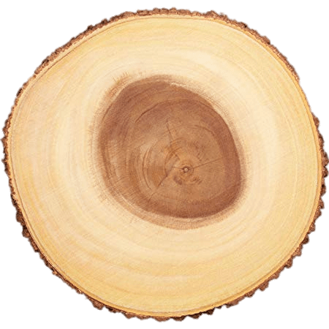
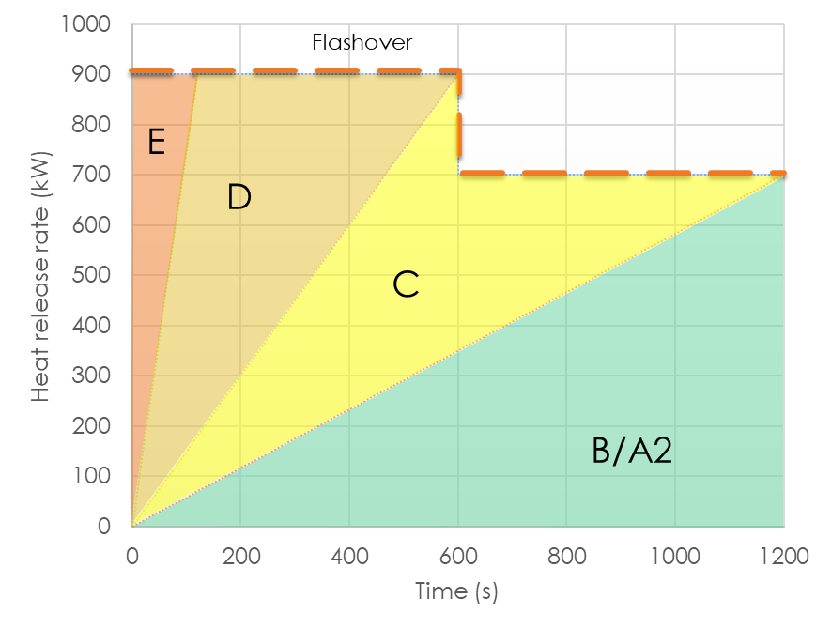
Kuva 5. Paloreaktion luokitussuhde ISO 9705 suuren mittakaavan huonetesteissä saatuihin palon kasvunopeuksiin.
Erityisillä palonestokäsittelyillä on mahdollista saavuttaa puumateriaalien paremmat paloteknisyysluokat, mutta tällainen käsittely johtaa puumateriaalin arvaamattomaan palonkestävyyteen, koska se voi muuttaa puun hiiltymisnopeutta tai mekaanisia ominaisuuksia.
Palonsuoja-aineet eivät tee puusta tulenarkaa ja pitkäaikaisen tulelle altistumisen jälkeen se palaa tavallisena käsittelemättömänä puuna tai vielä pahemmin. Paloa hidastavat käsittelyt eivät kestä ja ne on uusittava säännöllisesti. Kaiken lisäksi mikä tahansa kemiallinen käsittely tekee puusta suhteellisen vaarallisen ympäröivälle ympäristölle, koska ne vapauttavat hitaasti kemiallisia aineita maaperään ja ilmaan. Suurin osa palonestoaineina käytetyistä kemikaaleista on aggressiivisia metalleja kohtaan, tuotteen kammattavuus tulee tarkistaa suunnitteluprosessin aikana.

Palonkestävyys
Toinen tärkeä rakennustuotteiden, puurakenteet mukaan lukien, ominaisuus on palonkestävyys. Tämä parametri osoittaa, kuinka kauan tuote tekee rakennuksessa sen, mitä niille on tarkoitettu vakavan tulipalon jälkeen. Esimerkiksi kuinka kauan osaston seinä tai ovi pitää tulta kotelon sisällä, mikä rajoittaa palon leviämisnopeutta rakennuksessa ilman, että tietyt osaston seinät tai katot romahtavat. Palonkestävyys osoittaa myös kuinka pitkä erotusrakenne rajoittaa lämpötilan nousua ja savuvuotoja.
Palonkestävyys voidaan todentaa laskemalla tai testaamalla. Laskennassa puurakenteille sovelletaan standardia EN 1995-1-2.
Kun lasketaan palonkestävyys, tulos ilmaistaan kestävyysaikana minuutteina. Luokitus on tehtävä EY-päätöksen 2000/367/EY (sellaisena kuin se on muutettuna) määräysten mukaisesti. On olemassa kolme yleisintä palonkestävyyttä:
- Kantavuus tulipalon sattuessa. Palonkestävyysluokassa merkitty symbolilla "R". Edustaa kantavien rakenteiden palonkestävyyttä.
- Erottavien rakenteiden eheys. Palonkestävyysluokassa merkitty symbolilla "E".
- Erotusrakenteen lämmöneristysominaisuudet. Palonkestävyysluokassa merkitty symbolilla "I".

Tuotteen palonkestävyysluokka on osoitettu soveltuvien symbolien sopivana yhdistelmänä tuotteen etiketissä tai hyväksymisasiakirjoissa.
R E I 30
Kantavuus | Eheys | Eristysominaisuus | Odotettu kesto
Kuva 6. Esimerkki palonkestävyydestä.
Kuvan 6 luokitteluesimerkki ei ole ainoa. Palonkestoluokissa on lisäluokkia, jotka osoittavat eri rakennustuotteiden erityispiirteitä. Esimerkiksi rakennepilareissa on vain R-luokka koska niillä ei ole erotustoimintoa, mutta palo-ovissa on lisäsymbolit, jotka kuvaavat savun leviämisen rajoituskykyä, turvalaitteiden kestävyyttä jne.
Laskelmat ovat kustannustehokas tapa määrittää rakenteiden likimääräiset palonkestävyysominaisuudet. Asianmukaisista laskentamenetelmistä on kuitenkin hyvin vähän tietoa ja eurokoodit kattavat vain perusrakenteet ja -tilanteet. Rakenteiden palonkestävyyslaskelmia tehdessään suunnittelijan on valittava yksi kolmesta suunnitteluskenaariosta:
- Kuvassa 4 esitetty ohjeellinen paloskenaario, jossa on nimellinen tai vakiopalon kasvu, otetaan huomioon.
- Suorituskykyyn perustuva skenaario, jossa palon sammumisvaihe on otettu huomioon niin kutsuttu parametrinen paloskenaario. Tämän skenaarion käyttämiseksi osaston polttoainekuorma, geometriset parametrit ja pinnan rajaolosuhteet on tunnettava.
- Kehittynyt palomallinnus, jossa huomioidaan materiaalin ominaisuuksien muutokset korkeissa lämpötiloissa.
Rakenteellisia elementtejä voidaan arvioida ohjelmoivalla palomallilla tai parametrisella palomallilla, mutta kokonaisia rakenteellisia järjestelmiä voidaan arvioida kehittyneillä palomalleilla.
Suurin ero preskriptiivisten ja parametristen palomallien välillä on tulipalojen kasvuskenaariot, jotka vaativat erilaisia lähestymistapoja puumateriaalien hiiltymisasteiden määrittämiseen. Ohjeellista mallia käytettäessä puun kartoitusnopeudet saadaan Eurokoodi 5 osan 2 taulukoituista arvoista. Useimmissa tapauksissa se on 7 mm/min. Parametrisissa malleissa hiiltymisnopeus on laskettava ottamalla huomioon palokuorma.
Luotettava, mutta kallis tapa määrittää palonkestävyysominaisuudet on testaus ja rakennusratkaisujen luokittelu asiaankuuluvien testausstandardien ja luokitusstandardin EN 13501-2 mukaisesti.
Yllämainitut palo-ominaisuudet eivät kuitenkaan riitä, vaan kattopäällysteille ja päällystejärjestelmille on olemassa lisäluokituksia, jotka kuvaavat palon leviämistä kattopinnoille – katon päällysteiden paloturvallisuus ulkoisen paloaltistuksen vuoksi (luokitusstandardi EN 15301-5).
Yhtenäisiä eurooppalaisia standardeja, jotka koskevat palon leviämistä julkisivuille, kehitetään ja odotetaan pian. Joissakin Euroopan maissa on jo olemassa kansallisia vaatimuksia palon leviämisen rajoittamisesta julkisivujärjestelmiin, ja niitä tulee tarvittaessa noudattaa.

Usein kysytyt kysymykset
Kysymys 1
Mitkä ovat tulipalon syttymiseen tarvittavat peruskomponentit?
Vastaus
Polttoaine, happi ja lämpö.
Kysymys 2
Mitä rakennustuotteesta voidaan kertoa, kun siihen on kiinnitetty paloteknisyysluokka B-s1, d0?
Vastaus
Rakennustuote kestää pitkäaikaista paloaltistusta yli 20 min. ilman merkittävää vaikutusta tulipaloon. Tänä aikana se päästää pienen määrän savua eikä levitä liekkejä pisaroita.
Kysymys 3
Mitä laskentamenetelmiä on saatavilla yksinkertaisen puurunkoisen seinän palonkestävyyden arvioimiseksi?
Vastaus
On olemassa kolme menetelmää: ohjeellinen, parametrinen ja edistynyt palomalli. Erityisessä tapauksessa, jos muuta tietoa rakennuksesta ei ole saatavilla, palonkestävyys voidaan arvioida käyttämällä ohjeellista palomallia.

Tapaustutkimukset

Tapaustutkimus 1 – Palokuormituksen tiheyden arviointi EY 1 osan 2 liitteen E mukaisesti
Tehtävä
Mikä on asunnon suunniteltu palokuormitustiheys, jos tiedetään:
- Lattiapinta-ala 35 m².
- Huoneessa on 300 kg puuhuonekaluja, 10 kg PVC-materiaaleja, 100 kg tekstiilejä ja 3 kg paperia.
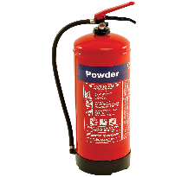
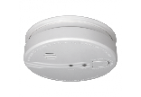
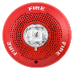
- Huone on varustettu palovaroittimella ja hälytysjärjestelmällä. Siellä on sammutin ja pääuloskäynti kulkee suojatun portakon kautta.
Puiset huonekalut 300 kg
PVC-materiaalit 10 kg
Tekstiilit 100 kg
Paperi 3 kg
Palohälytin
Savuilmaisin
Sammutin
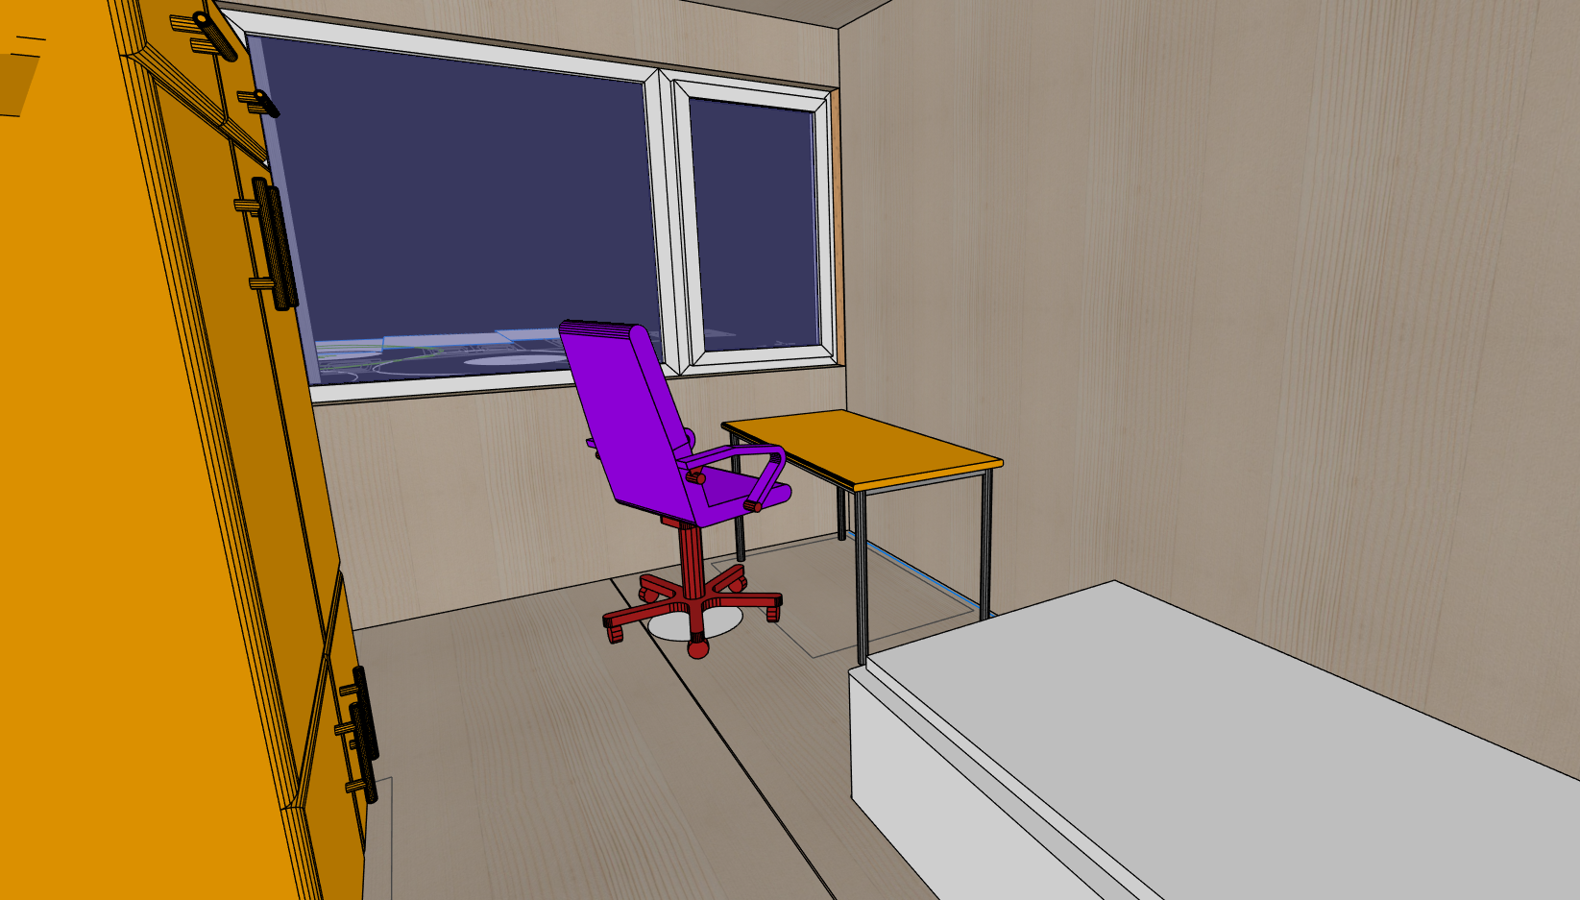
Ratkaisu
- Vaihe 1 - palamislämpö käyttäen EN 1991-1-2 yhtälöä E.2 jokaiselle kuvatulle materiaalille huoneessa.
- Vaihe 2 - tyypillinen palokuorma standardin EN 1991-1-2 yhtälön E.3 avulla käyttäen vaiheesta yksi saatuja tietoja ja tietoja huoneen pinta-alasta.
- Vaihe 3 – Osaston koon paloaktivointikerroin – EN 1991-1-2 Taulukko E.1.
- Vaihe 4 – Läsnäoloon liittyvä palon syttymiskerroin – EN 1991-1-2 Taulukko E.1.
- Vaihe 5 – Aktiivisten sammutustoimenpiteiden tekijä – EN 1991-1-2 Taulukko E.2 ja yhtälö muodostaa huomautuksia yhtälön E.1 alla.
- Vaihe 6 – Suunniteltu palokuorma – EN 1991-1-2 yhtälö E.1. Palamiskerroin m=0,8.
Yksityiskohtainen selvitys laskennan vaiheista löytyy opiskelijoille esitettävästä esityksestä.

Tapaustutkimus 2 – Yksinkertaisen CLT-paloseinän paloerotustoiminnon arviointi
Tehtävä
Mikä on odotettavissa oleva palonkestävyys erotettaessa massiivisen puuseinän toimintaparametrit (EI), jossa on kaksi kerrosta F-tyyppistä kipsiä molemmilla puolilla ja lisäeristyskerros seinän paljaalla puolella?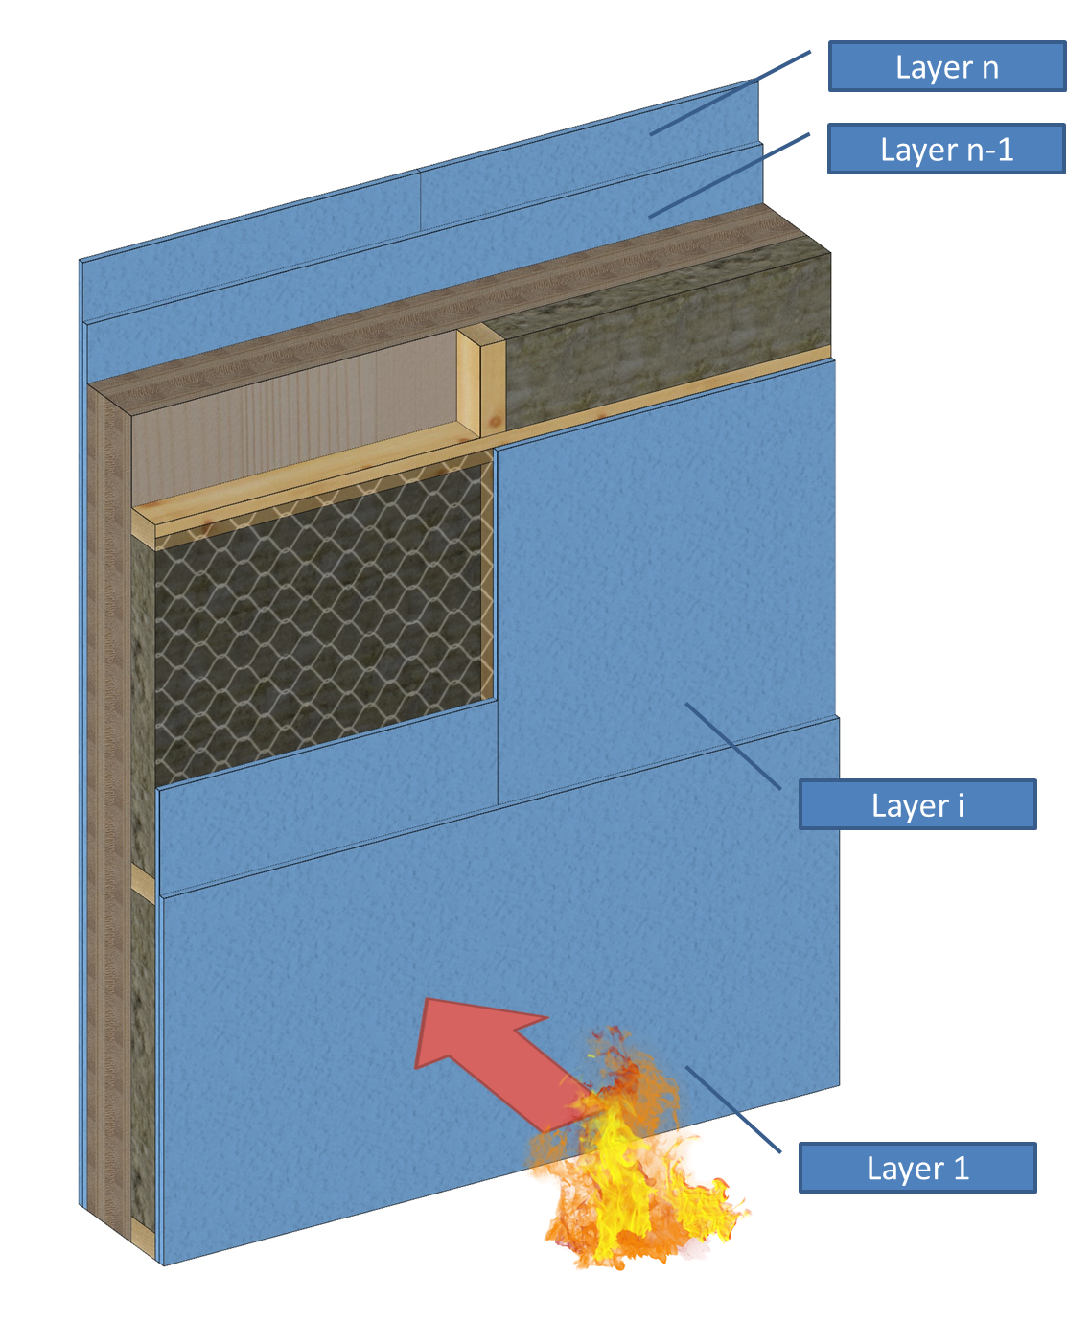

Ratkaisu
- Vaihe 1 – Materiaalien määrittely
- Vaihe 2 – Palonsuoja-ajan laskeminen kullekin kerrokselle käyttäen Euroopan teknistä ohjetta SP Report 2010:19
- Vaihe 3 – Seinärakenteen eristysajan laskenta
- Vaihe 4 – Palonkestoajan laskeminen eheys- ja eristysparametreille SP Report 2010:19 -menetelmän mukaisesti
- Vaihe 5 – Seinärakenteen luokittelu
Laskentavaiheet selitetään yksityiskohtaisesti opiskelijoille tarkoitetussa esityksessä.

Monivalintakysymykset
Kysymys 1: Mitä vakiopalokäyristä tulisi käyttää lämpötilan nousun ennustamiseen osastossa, jossa säilytetään dieselillä täytettyjä säiliöitä?
- Vakiopalokäyrä
- Hiilivedyn palokäyrä
- Ulkoinen palokäyrä
Kysymys 2: Mikä palonkestävyysluokitussymboleista edustaa rakenteen rakenteellista vakautta palon aikana?
- “E”
- “W”
- “R”
- “S_{a}”
Kysymys 3: Missä olosuhteissa kytevä tulipalo voi syntyä?
- Palavat materiaalit sytytetään tuleen osastossa rajoittamattomalla ilmavirralla.
- Palavat materiaalit sytytetään tuleen osastossa kontrolloidulla ilmansyötöllä.
- Palavat materiaalit sytytetään tuleen osastossa pienellä ilmamäärällä.

Tapaustutkimusten analysointi
Tehtävä
Mikä on odotettavissa oleva lämpötila tavallisessa asunnossa 22,5 minuuttia palon syttymisen jälkeen?
Ratkaisu
Opiskelijan tulee valita sopiva standardi paloskenaario ja lukea tiedot kaaviosta tai tehdä laskelma standardin EN 1991-1-2 mukaisesti käyttämällä sopivaa yhtälöä (3.4), (3.5) tai (3.6).

Lähteet
- Babrauskas V., Ignition Handbook: Principles and applications to fire safety engineering, fire investigation, risk management and forensic science. - Issaquah, WA : Fire Science Publishers, 2003. - 1116 p.
- Purkiss J.A., Fire Safety Engineering : Design of Structures, 2nd Edition. - New Delhi, India: Elsevier, 2007. – 389 p.
- Fontana M., Kohler J., Fischer K., De Sanctis G.. Fire Load Density / SFPE Handbook of Fire Protection Engineering 5th Edition – New York : Springer, 2016 – p. 1131-1142.
- Boverket Handbok, Brandbelastning, 2008. Available: https://www.boverket.se/globalassets/publikationer/dokument/2008/brandbelastning_3.pdf
- Noteikumi par Latvijas būvnormatīvu LBN 201-15 "Būvju ugunsdrošība" MK 2015.gada 30. jūnija noteikumi Nr.333. - https://likumi.lv/ta/id/275006-noteikumi-par-latvijas-buvnormativu-lbn-201-15-buvju-ugunsdrosiba
- INSTA TS 950, Fire Safety Engineering - Comparative method to verify fire safety design in buildings. February 24, 2015
- EAD 130005-00-0304 “Solid wood slab element for use as structural element in buildings”; 2015-07
- EN 1991-1-2:2002 Eurocode 1: Actions on structures - Part 1-2: General actions - Actions on structures exposed to fire
- EN 1995-1-2: Eurocode 5: Design of timber structures - Part 1-2: General - Structural fire design
- EN 13501-1:2018 Fire classification of construction products and building elements - Part 1: Classification using data from reaction to fire tests
- EN 13501-2:2016 Fire classification of construction products and building elements - Part 2: Classification using data from fire resistance tests, excluding ventilation services
- SP Technical Research Institute of Sweden – SP Report 2010:19. Fire safety in timber buildings. Technical guideline for Europe. ISBN 978-91-86319-60-1 – 211 p.

